巫山规资发〔2022〕10号

巫山县规划和自然资源局
关于公布巫山县集体建设用地使用权土地
级别及基准地价的通知
根据自然资源部及重庆市规划和自然资源局关于集体建设用地基准地价制订工作的部署,为支撑农村土地制度改革,引导农村集体建设用地市场发展,完善公示地价体系建设,加强城乡地价管理。经县政府同意,现将巫山县集体建设用地使用权土地级别和基准地价予以公布,并就有关事项通知如下:
一、土地级别和基准地价实施中的具体问题由巫山县规划和自然资源局负责解释。巫山县规划和自然资源局将根据社会发展情况及市场需要,适时调整更新土地级别和基准地价。
二、本通知自公布之日起施行。
特此通知
附件:1.巫山县集体建设用地使用权基准地价
2.巫山县集体建设用地使用权土地级别与基准地价图
3.巫山县集体建设用地使用权基准地价使用说明

巫山县规划和自然资源局
2022年1月24日

（此件公开发布）

附件1
巫山县集体建设用地使用权基准地价
单位：元/平方米（地面单价）
级别 | 商服用地 |  | 工矿仓储用地 |  | 公共管理与公共服务用地
级别 | 地面单价 | 亩价 | 地面单价 | 亩价 | 地面单价 | 亩价
级别 | （元/平方米） | (万元/亩) | （元/平方米） | (万元/亩) | （元/平方米） | (万元/亩)
1 | 500 | 33 | 280 | 19 | 320 | 21
2 | 380 | 25 | 210 | 14 | 230 | 15
3 | 280 | 19 | 160 | 11 | 180 | 12
4 | 220 | 15 | — | — | — | —
备注：
1.商服用地、工矿仓储用地、公共管理与公共服务用地基准地价是集体建设用地在符合规划用途或现状合法用途下，于某一期日、不同土地级别、设定容积率和土地开发程度下，一定年期的出让集体建设用地使用权在当地市场条件下的区域平均价格。
2.成果表现形式为基准地价（地面单价）。
3.基准地价对应期日：2021年1月1日。
4.基准地价所对应的土地使用年期为：商服用地40年，工矿仓储用地、公共管理与公共服务用地50年；基准租金所对应的土地使用年期为1年。
5.容积率：商服用地容积率为1.5，工矿仓储用地、公共管理与公共服务用地容积率为1.0。
6.设定土地开发程度：“三通一平”，即：宗地外通路、通电、通上水，宗地内场地平整。
巫山县集体建设用地使用权基准租金
单位：斤中籼稻/亩·年（谷物标准）
级别 | 商服用地 | 工矿仓储  用地 | 公共管理与  公共服务用地
1 | 2160 | 1750 | 1800
2 | 1910 | 1380 | 1410
3 | 1760 | 1150 | 1160
4 | 1490 | — | —
备注：
1.商服用地、工矿仓储用地、公共管理与公共服务用地基准租金是集体建设用地在符合规划用途或现状合法用途下，于某一期日、不同土地级别、设定容积率和土地开发程度下，一定年期的租赁集体建设用地使用权在当地市场条件下的区域平均租金。
2.成果表现形式为基准租金（谷物标准）。
3.基准租金对应期日：2021年1月1日。
4.基准地价所对应的土地使用年期为：商服用地40年，工矿仓储用地、公共管理与公共服务用地50年；基准租金所对应的土地使用年期为1年。
5.容积率：商服用地容积率为1.5，工矿仓储用地、公共管理与公共服务用地容积率为1.0。
6.设定土地开发程度：“三通一平”，即：宗地外通路、通电、通上水，宗地内场地平整。

附件2
巫山县集体建设用地土地级别及基准地价图（商服用地）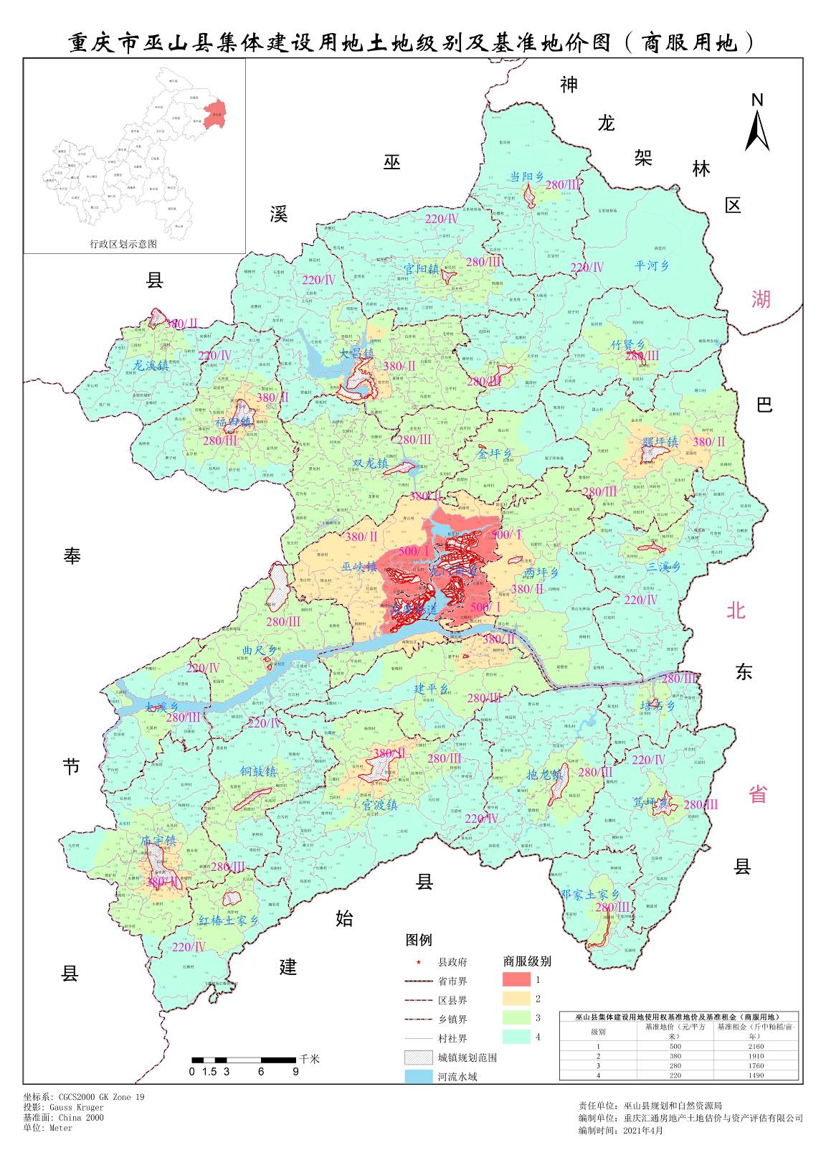
巫山县集体建设用地土地级别及基准地价图（工矿仓储用地）
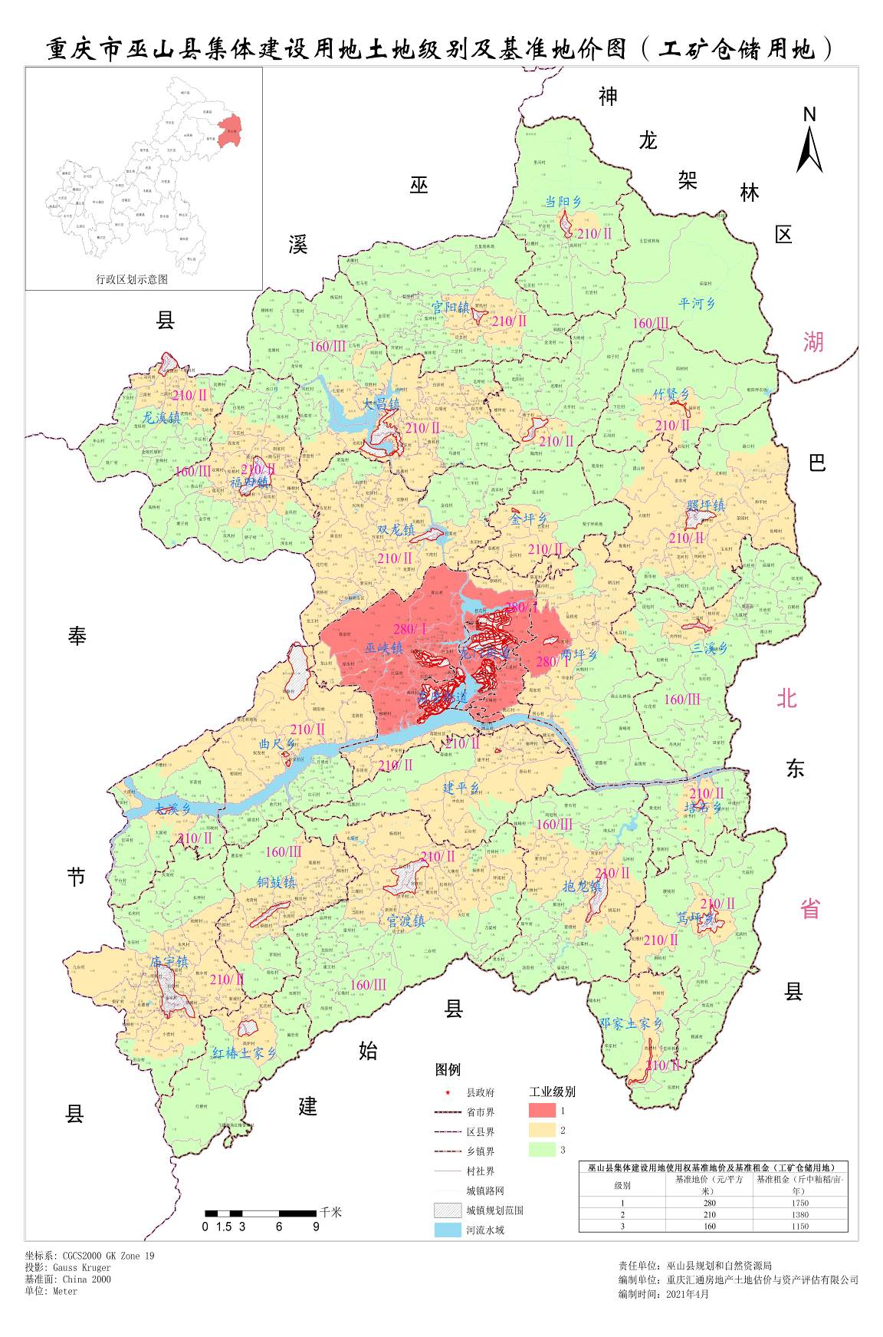
巫山县集体建设用地土地级别及基准地价图（公管与公服用地）
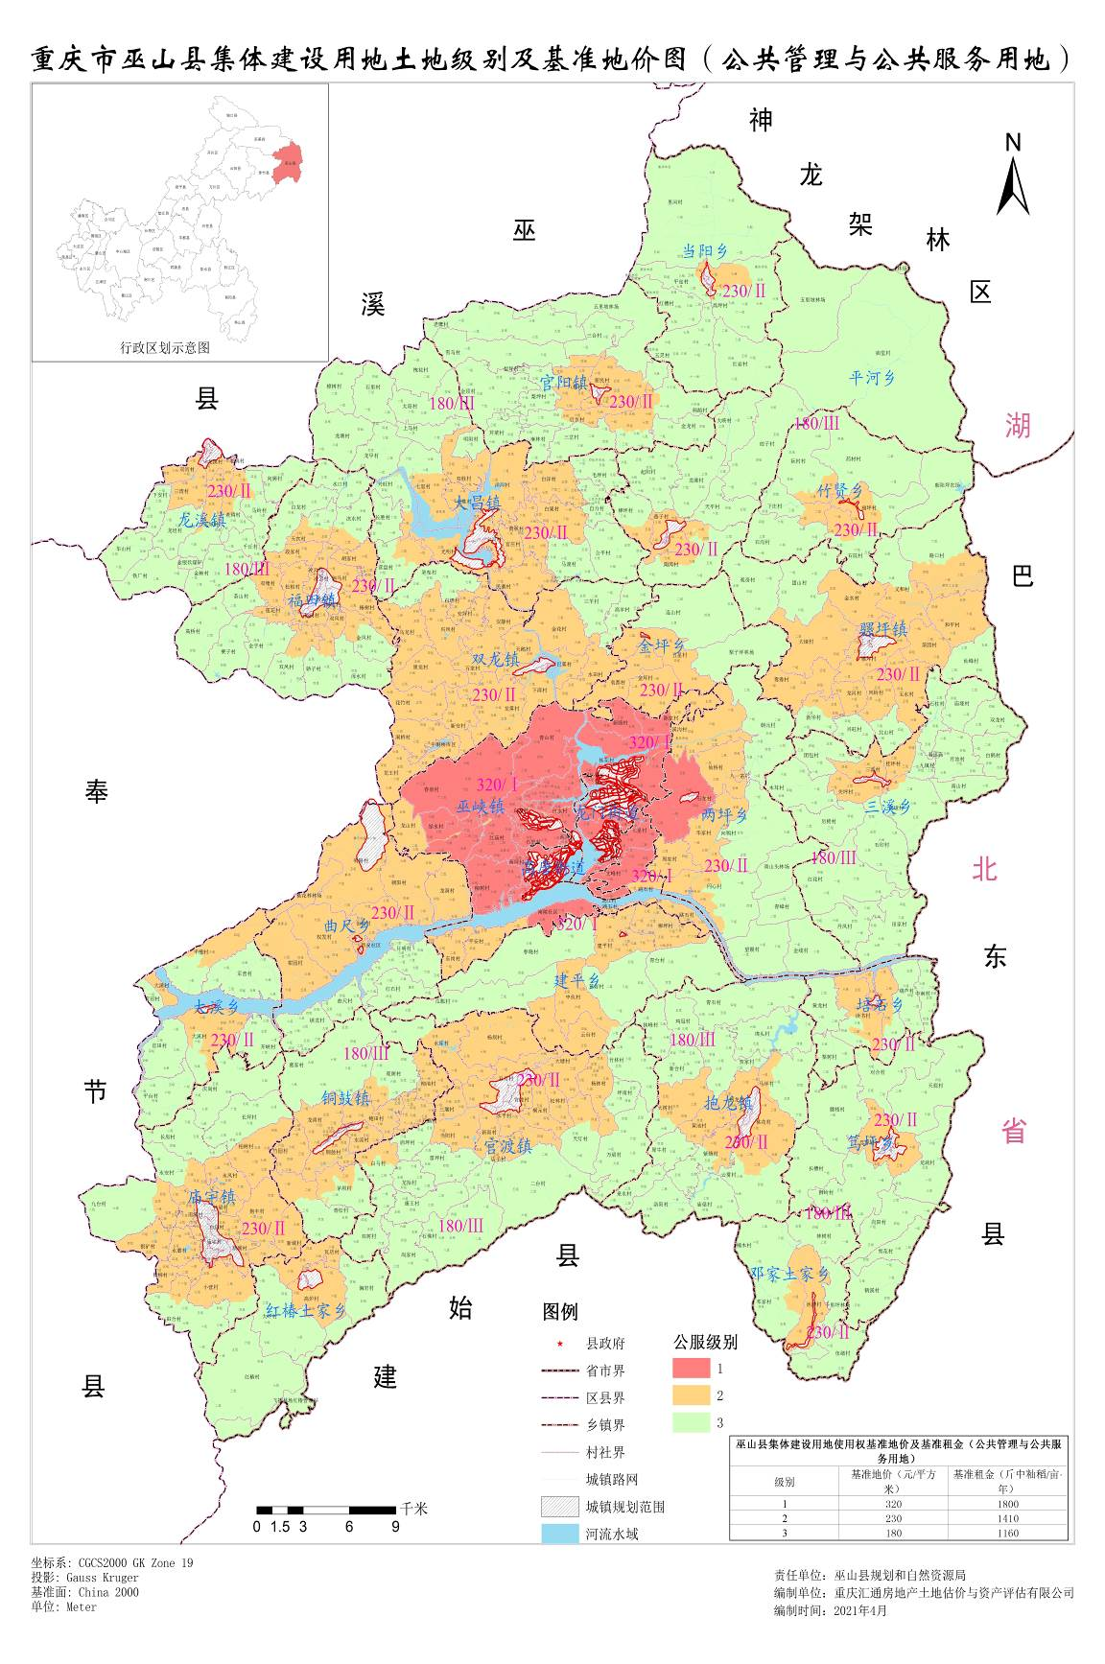
附件3
巫山县集体建设用地使用权基准地价和基准租金说明
一、适用范围
重庆市巫山县集体建设用地使用权基准地价和基准租金（以下简称集体建设用地基准地价、集体建设用地基准租金）适用于巫山县下辖2个街道、24个乡镇：高唐街道、龙门街道、巫峡镇、双龙镇、大昌镇、龙溪镇、官阳镇、骡坪镇、抱龙镇、官渡镇、铜鼓镇、庙宇镇、福田镇、两坪乡、建平乡、曲尺乡、金坪乡、大溪乡、平河乡、当阳乡、三溪乡、竹贤乡、笃坪乡、培石乡、邓家土家族乡、红椿土家族乡，城镇规划区范围外的集体建设用地。
二、基准地价和基准租金内涵
集体建设用地基准地价是集体建设用地在符合规划用途或现状合法用途下，于某一期日、不同土地级别、不同土地用途、设定容积率和土地开发程度下，一定年期的集体建设用地使用权在当地市场条件下的区域平均价格。基准地价的价格表现形式为地面单价（单位：元/平方米）。
集体建设用地基准租金是集体建设用地在符合规划用途或现状合法用途下，于某一期日、不同土地级别、不同土地用途、设定容积率和土地开发程度下，一定年期的集体建设用地使用权在当地市场条件下的区域平均租金。基准租金的地租表现形式为年租金（单位：斤中籼稻/亩﹒年）。
集体建设用地基准地价、基准租金内涵表
土地用途  内涵 | 商服用地 | 工矿仓储  用地 | 公共管理与公共服务用地
期日 | 2021年1月1日
基准地价对应的  土地使用年限 | 40年 | 50年 | 50年
基准租金对应的土地使用年限 | 1年 | 1年 | 1年
设定容积率 | 1.5 | 1.0 | 1.0
土地开发程度 | 三通一平 | 三通一平 | 三通一平
价格定义 | 指土地在正常市场条件下的出让土地使用权价格 | 指土地在正常市场条件下的出让土地使用权价格 | 指土地在正常市场条件下的出让土地使用权价格
权利状况 | 集体建设用地土地使用权，无他项权利限制
备注：三通一平是指宗地外通路、通电、通上水，宗地内场地平整。
三、土地用途分类
基准地价、基准租金的土地用途分为商服用地、工矿仓储用地、公共管理与公共服务用地。
（一）商服用地
包括零售商业用地、批发市场用地、餐饮用地、旅馆用地、商务金融用地、娱乐用地、其他商服用地。
（二）工矿仓储用地
包括满足集体建设用地入市要求的工业用地、采矿用地、仓储用地、盐田。
（三）公共管理与公共服务用地
包括机关团体用地、新闻出版用地、教育用地、科研用地、医疗卫生用地、社会福利用地、文化设施用地、体育用地、公用设施用地。
其他未列入上述范围的集体建设用地，其用途类别可参照相关或相近用地用途类别确定。
四、基准地价、基准租金的应用
运用基准地价系数修正法进行宗地地价或宗地租金评估时应适用对应用途级别的基准地价或基准租金，并根据宗地实际情况进行土地用途、期日、年期、容积率、区域和个别因素及土地开发程度等修正。
（一）宗地地价、宗地租金计算公式
宗地地价=适用的基准地价×土地用途修正系数×期日修正系数×年期修正系数×容积率修正系数×区域和个别因素修正系数±土地开发程度修正值
宗地租金=适用的基准租金×土地用途修正系数×容积率修正系数×区域和个别因素修正系数±土地开发程度修正值
（二）宗地价格、宗地租金测算中有关参数的确定
1.适用的基准地价或基准租金的确定
根据宗地的法定用途，按照本说明第三条规定的用途分类，确定适用的基准地价用途或基准租金用途，再依据县政府公布执行的土地级别，结合批准的城镇规划红线，确定对应用途级别应适用的基准地价或基准租金。
2.土地用途修正系数的确定
宗地需要进行用途修正的，应按照《土地用途修正系数表》确定土地用途修正系数。
3.期日修正系数的确定
期日修正系数=宗地估价期日的地价指数÷基准地价期日的地价指数
宗地估价期日的地价指数、基准地价期日的地价指数均参照重庆市地价动态监测成果公布的地价指数、地价增长率为准。
4.年期修正系数的确定
年期修正系数=
r为土地还原率(商服用地为8.52%、公共管理与公共服务用地为7.37%、工矿仓储用地为6.56%)；n为宗地剩余使用年限；m为基准地价规定的相应用途土地使用年限。
5.容积率修正系数的确定
按照宗地的法定容积率（R），根据《容积率修正系数表》确定容积率修正系数。商服用地、公共管理与公共服务用地（公用设施用地除外）容积率小于1.0时，按容积率1.0确定修正系数；商服用地、公共管理与公共服务用地（公用设施用地除外）容积率大于3.0时，按容积率3.0确定修正系数；工矿仓储用地、公共管理与公共服务用地（公用设施用地）不进行容积率修正，其对应的容积率修正系数为1.0。
当R₁＜R＜R₂（R₁、R₂为上述《容积率修正系数表》中所列的相邻容积率）时，按下列公式计算容积率修正系数（X）:
X=X₁+(X₂-X₁)×(R-R₁)/(R₂-R₁)
X₁、X₂为R₁、R₂所对应的容积率修正系数。
6.土地开发程度修正值的确定
当宗地的土地开发程度与基准地价或基准租金设定的土地开发程度不一致时，应根据《土地开发程度修正值表》确定的宗地地价开发程度修正值或宗地租金开发程度修正值进行修正。
7.区域和个别因素修正系数的确定
区域和个别因素修正系数=1+
按照《区域和个别因素修正系数表》，根据宗地各种因素情况确定每种因素的修正系数，应用上述公式测算宗地的区域和个别因素修正系数。K_{i}为第i种因素的修正系数。
土地用途与村规划对照表
基准地价用途  基准租金用途 | 对应土地用途 | 对应村规划用地类别名称
商服用地 | 商服用地 | 村庄商业服务业设施用地（V31）
工矿仓储用地 | 工矿仓储用地 | 村庄生产仓储用地（V32）
公共管理与公共服务用地 | 公共管理与公共服务用地 | 村庄公共服务设施用地（V21）  村庄公用设施用地（V43）

土地用途修正系数表
土地用途 |  | 用途修正系数
一级类 | 二级类 | 用途修正系数
商服用地 | 零售商业用地（特指加油、加气、充换电站） | 1.2
商服用地 | 零售商业用地（除加油、加气、充换电站以外的用地）、商务金融用地、其他商服用地（公用设施营业网点用地、休闲旅游用地） | 1.0
商服用地 | 其他商服用地（康养用地） | 0.95
商服用地 | 批发市场用地、餐饮用地、旅馆用地、娱乐用地 | 0.9
商服用地 | 其他商服用地（特指停车场（库）用地） | 0.5
商服用地 | 其他商服用地（除休闲旅游用地、康养用地、停车场（库）用地以外的其他商服用地） | 0.8
工矿仓储用地 | 工业用地、采矿用地、盐田 | 1.0
工矿仓储用地 | 仓储用地 | 1.1
公共管理与  公共服务用地 | 机关团体用地、新闻出版用地、教育用地、科研用地、医疗卫生用地、文化设施用地、体育用地 | 1.0
公共管理与  公共服务用地 | 社会福利用地、公用设施用地 | 0.8
备注：表中未注明具体内涵的用途按照本说明中土地用途分类的内涵界定。

容积率修正系数表
容积率 | 商服用地 | 公共管理与  公共服务用地
≤1.0 | 0.82 | 1
1.5 | 1 | 1.16
2 | 1.16 | 1.29
2.5 | 1.29 | 1.41
≥3.0 | 1.42 | 1.51
备注：公共管理与公共服务用地中的公用设施用地不做容积率修正，其容积率修正系数为1.0。

土地开发程度修正值表
开发程度 | 通路 | 通上水 | 通下水 | 通电 | 通讯 | 通燃气 | 场地  平整 | 合计
宗地地价  开发费用修正值  （元/平方米） | 20 | 10 | 15 | 15 | 10 | 15 | 25 | 110
宗地租金  开发费用修正值  （斤稻谷/亩﹒年） | 40 | 20 | 30 | 20 | 10 | 50 | 30 | 200
巫山县集体商服用地区域和个别因素修正指标说明表
宗地修正因素 |  |  | 优 | 较优 | 一般 | 较差 | 差
区域因素 | 宏观区位 | 距中心城区距离 | ＜10千米 | 10-20千米 | 20-30千米 | 30-40千米 | ＞40千米
区域因素 | 宏观区位 | 距场镇中心距离 | ＜500米 | 500-1500米 | 1500-2500米 | 2500-4000米 | ＞4000米
区域因素 | 交通条件 | 道路通达度 | 混合型主干道通过 | 交通型主干道通过 | 交通型次干道通过 | 支路通过 | 有便道
区域因素 | 交通条件 | 对外交通便捷度 | 有公交线路通过 | 有2条以上城乡客运班车通过 | 有1-2条城乡客运班车通过 | 有村村通车辆通过 | 无客运车辆通过
区域因素 | 交通条件 | 距高速互通距离 | ＜1000米 | 1000-2000米 | 2000-3000米 | 3000-5000米 | ＞5000米
区域因素 | 基本设施 | 供水保证度 | ＞95% | 90%-95% | 85%-90% | 75%-85% | ＜75%
区域因素 | 基本设施 | 供气保证度 | ＞95% | 85%-95% | 70%-85% | 50%-70% | ＜50%
区域因素 | 基本设施 | 排水条件 | 雨污分流，排水较通畅 | 雨污合流，排水较通畅 | 有雨污收集处理系统，条件一般 | 有简易雨污收集处理系统 | 无排水处理设施，天然排放
区域因素 | 基本设施 | 距电商服务站距离 | ＜200米 | 200-500米 | 500-1000米 | 1000-2000米 | ＞2000米
区域因素 | 环境条件 | 空气质量 | 空气质量优良 | 空气质量良好 | 空气质量一般 | 有轻微污染或刺激性空气异味 | 有污染源，污染较明显
区域因素 | 环境条件 | 森林覆盖率 | 成片成熟阔叶林场，森林覆盖率高 | 成片幼林、疏林林场，森林覆盖率较高 | 毗邻成片林场，森林覆盖率一般 | 防护林、果园等，森林覆盖率较低 | 农田、果蔬分布区域，森林覆盖率低
区域因素 | 规划状况 |  | 有利 | 较有利 | 无影响 | 较不利 | 不利
个别因素 | 距江河湖泊的距离 |  | ＜200米 | 200-400米 | 400-600米 | 600-800米 | ＞800米
个别因素 | 距旅游设施的距离 |  | 距国家级设施500米以内 | 距国家级设施500-1000米 | 距国家级设施1000-2000米或距市级设施500米内 | 距国家级设施2000-3000米或距市级设施500-1000米 | 距国家级设施大于3000米或距市级设施大于1000米
个别因素 | 临路状况 |  | 临生活型主干道 | 临生活型次干道 | 临交通型主次干道 | 临支路、村道 | 不临路
个别因素 | 宗地形状、面积 |  | 适宜布局 | 基本适宜布局 | 对布局无影响 | 对布局有一定影响 | 严重影响布局
个别因素 | 地质灾害 |  | 无 | 不易发区 | 低易发区 | 中易发区 | 高易发区、极易发区
巫山县集体商服用地区域和个别因素修正系数表
宗地修正因素 |  |  | 优 | 较优 | 一般 | 较劣 | 劣
区域因素 | 宏观区位 | 距中心城区距离 | 3.76 | 1.88 | 0 | -1.63 | -3.25
区域因素 | 宏观区位 | 距场镇中心距离 | 2.62 | 1.31 | 0 | -1.13 | -2.26
区域因素 | 交通条件 | 道路通达度 | 2.19 | 1.1 | 0 | -0.95 | -1.9
区域因素 | 交通条件 | 对外交通便捷度 | 0.95 | 0.47 | 0 | -0.41 | -0.82
区域因素 | 交通条件 | 距高速互通距离 | 1.84 | 0.92 | 0 | -0.8 | -1.59
区域因素 | 基本设施 | 供水保证度 | 0.96 | 0.48 | 0 | -0.41 | -0.83
区域因素 | 基本设施 | 供气保证度 | 1.2 | 0.6 | 0 | -0.52 | -1.03
区域因素 | 基本设施 | 排水条件 | 1.04 | 0.52 | 0 | -0.45 | -0.9
区域因素 | 基本设施 | 距电商服务站距离 | 0.8 | 0.4 | 0 | -0.34 | -0.69
区域因素 | 环境条件 | 空气质量 | 2.04 | 1.02 | 0 | -0.88 | -1.77
区域因素 | 环境条件 | 森林覆盖率 | 1.54 | 0.77 | 0 | -0.67 | -1.33
区域因素 | 规划状况 |  | 1 | 0.5 | 0 | -0.43 | -0.86
个别因素 | 距江河湖泊的距离 |  | 1.62 | 0.81 | 0 | -0.7 | -1.4
个别因素 | 距旅游设施的距离 |  | 2.06 | 1.03 | 0 | -0.89 | -1.79
个别因素 | 临路状况 |  | 1.33 | 0.66 | 0 | -0.57 | -1.15
个别因素 | 宗地形状、面积 |  | 1.33 | 0.66 | 0 | -0.57 | -1.15
个别因素 | 地质灾害 |  | 1.03 | 0.52 | 0 | -0.45 | -0.89
调整幅度合计 |  |  | 27.31 | 13.65 | 0 | -11.8 | -23.61
巫山县集体工矿仓储用地区域和个别因素修正指标说明表
宗地修正因素 |  |  | 优 | 较优 | 一般 | 较差 | 差
区域因素 | 宏观区位 | 距中心城区距离 | ＜10千米 | 10-20千米 | 20-30千米 | 30-40千米 | ＞40千米
区域因素 | 宏观区位 | 距场镇中心距离 | ＜500米 | 500-1500米 | 1500-2500米 | 2500-4000米 | ＞4000米
区域因素 | 交通条件 | 道路通达度 | 主干道通过，路网较密集 | 主干道通过，路网成形 | 次干道通过，路网较稀疏 | 次干道通过，路网稀疏 | 支路通过
区域因素 | 交通条件 | 道路级别(宽度) | ＞20米 | 15-20米 | 10-15米 | 5-10米 | <5米
区域因素 | 交通条件 | 距高速互通的距离 | ＜1000米 | 1000-2000米 | 2000-3000米 | 3000-5000米 | ＞5000米
区域因素 | 基础设施  条件 | 动力能源保证度 | >95% | 90%-95% | 85%-90% | 80%-85% | 80%以下
区域因素 | 基础设施  条件 | 供水保证度 | >95% | 90%-95% | 85%-90% | 80%-85% | 80%以下
区域因素 | 基础设施  条件 | 排水条件 | 雨污分流，排水较通畅 | 雨污合流，排水较通畅 | 有雨污收集处理系统，条件一般 | 有简易雨污收集处理系统 | 无排水处理设施，天然排放
区域因素 | 产业集聚度 |  | 有多家市级农业龙头企业分布，产业集聚度高 | 有多家县级农业龙头企业分布，产业集聚度较高 | 有多家农业企业分布，产业集聚度一般 | 有少量农业企业分布，产业集聚度较低 | 无农业企业分布，产业集聚度低
区域因素 | 规划条件 |  | 有利 | 较有利 | 无影响 | 较不利 | 不利
个别因素 |  | 临路状况 | 临交通型主干道 | 临混合型主干道 | 临交通型次干道 | 临生活型道路 | 临支路
 |  | 宗地形状、面积 | 适宜布局 | 基本适宜布局 | 对布局无影响 | 对布局有一定影响 | 严重影响布局
 |  | 宗地坡度 | ≤5° | 5°-10° | 10°-15° | 15°-25° | >25°
 |  | 地质灾害 | 无 | 不易发区 | 低易发区 | 中易发区 | 高易发区、极易发区
巫山县集体工矿仓储用地区域和个别因素修正系数表
宗地修正因素 |  |  | 优 | 较优 | 一般 | 较差 | 差
区域因素 | 宏观区位 | 距中心城区距离 | 3.13 | 1.56 | 0 | -2.94 | -1.47
区域因素 | 宏观区位 | 距场镇中心距离 | 1.61 | 0.81 | 0 | -1.52 | -0.76
区域因素 | 交通条件 | 道路通达度 | 2.37 | 1.19 | 0 | -2.23 | -1.12
区域因素 | 交通条件 | 道路级别(宽度) | 1.41 | 0.71 | 0 | -1.33 | -0.66
区域因素 | 交通条件 | 距高速互通的距离 | 1.87 | 0.93 | 0 | -1.76 | -0.88
区域因素 | 基础设施  条件 | 动力能源保证度 | 1.82 | 0.91 | 0 | -1.71 | -0.86
区域因素 | 基础设施  条件 | 供水保证度 | 1.46 | 0.73 | 0 | -1.37 | -0.69
区域因素 | 基础设施  条件 | 排水条件 | 1.27 | 0.64 | 0 | -1.2 | -0.6
区域因素 | 产业集聚度 |  | 2.19 | 1.09 | 0 | -2.06 | -1.03
区域因素 | 规划条件 |  | 1.09 | 0.55 | 0 | -1.03 | -0.52
个别因素 |  | 临路状况 | 2.24 | 1.12 | 0 | -2.11 | -1.05
 |  | 宗地形状、面积 | 2.02 | 1.01 | 0 | -1.9 | -0.95
 |  | 宗地坡度 | 1.72 | 0.86 | 0 | -1.62 | -0.81
 |  | 地质灾害 | 1.49 | 0.75 | 0 | -1.4 | -0.7
合计 |  |  | 25.69 | 12.86 | 0 | -24.18 | -12.1
巫山县集体公服用地区域和个别因素修正指标说明表
宗地修正因素 |  |  | 优 | 较优 | 一般 | 较差 | 差
区域因素 | 宏观区位 | 距中心城区距离 | ＜10千米 | 10-20千米 | 20-30千米 | 30-40千米 | ＞40千米
区域因素 | 宏观区位 | 距场镇中心距离 | ＜500米 | 500-1500米 | 1500-2500米 | 2500-4000米 | ＞4000米
区域因素 | 交通条件 | 道路通达度 | 生活型主干道通过 | 混合型主干道通过 | 生活型次干道通过 | 交通型道路通过 | 支路通过
区域因素 | 交通条件 | 距高速互通距离 | ＜1000米 | 1000-2000米 | 2000-3000米 | 3000-5000米 | ＞5000米
区域因素 | 基础设施 | 供水保证度 | ＞95% | 90%-95% | 85%-90% | 75%-85% | ＜75%
区域因素 | 基础设施 | 供气保证度 | ＞95% | 90%-95% | 85%-90% | 75%-85% | ＜75%
区域因素 | 基础设施 | 排水条件 | 雨污分流，排水较通畅 | 雨污合流，排水较通畅 | 有雨污收集处理系统，条件一般 | 有简易雨污收集处理系统 | 无排水处理设施，天然排放
区域因素 | 环境条件 | 空气质量 | 空气质量优良 | 空气质量良好 | 空气质量一般 | 有轻微污染或刺激性空气异味 | 有污染源，污染较明显
个别因素 | 距江河湖距离 |  | <300米 | 300-500米 | 500-1000米 | 1000-2000米 | ＞2000米
个别因素 | 临路状况 |  | 临交通型主干道 | 临混合型主干道 | 临交通型次干道 | 临生活型道路 | 临支路
个别因素 | 宗地形状、面积 |  | 适宜布局 | 基本适宜布局 | 对布局无影响 | 对布局有一定影响 | 严重影响布局
个别因素 | 地质灾害 |  | 无 | 不易发区 | 低易发区 | 中易发区 | 高易发区、极易发区

巫山县集体公服用地区域和个别因素修正系数表
宗地修正因素 |  |  | 优 | 较优 | 一般 | 较差 | 差
区域因素 | 宏观区位 | 距中心城区距离 | 3.09 | 1.54 | 0 | -3.19 | -1.59
区域因素 | 宏观区位 | 距场镇中心距离 | 2.15 | 1.07 | 0 | -2.22 | -1.11
区域因素 | 交通条件 | 道路通达度 | 2.79 | 1.4 | 0 | -2.88 | -1.44
区域因素 | 交通条件 | 距高速互通距离 | 1.94 | 0.97 | 0 | -2 | -1
区域因素 | 基础设施 | 供水保证度 | 1.81 | 0.91 | 0 | -1.87 | -0.94
区域因素 | 基础设施 | 供气保证度 | 1.57 | 0.78 | 0 | -1.62 | -0.81
区域因素 | 基础设施 | 排水条件 | 1.52 | 0.76 | 0 | -1.57 | -0.78
区域因素 | 环境条件 | 空气质量 | 2.03 | 1.01 | 0 | -2.09 | -1.05
个别因素 | 距江河湖泊距离 |  | 2.09 | 1.05 | 0 | -2.16 | -1.08
个别因素 | 临路状况 |  | 1.95 | 0.97 | 0 | -2.01 | -1.01
个别因素 | 宗地形状、面积 |  | 1.66 | 0.83 | 0 | -1.71 | -0.86
个别因素 | 地质灾害 |  | 1.52 | 0.76 | 0 | -1.57 | -0.78
调整幅度合计 |  |  | 24.12 | 12.05 | 0 | -24.89 | -12.45

巫山县规划和自然资源局办公室 2022年1月24日印发

